ANÁLISIS DE LA SERIE DE TIEMPO: CRECIMIENTO ANUAL DEL PIB (1970-1989)

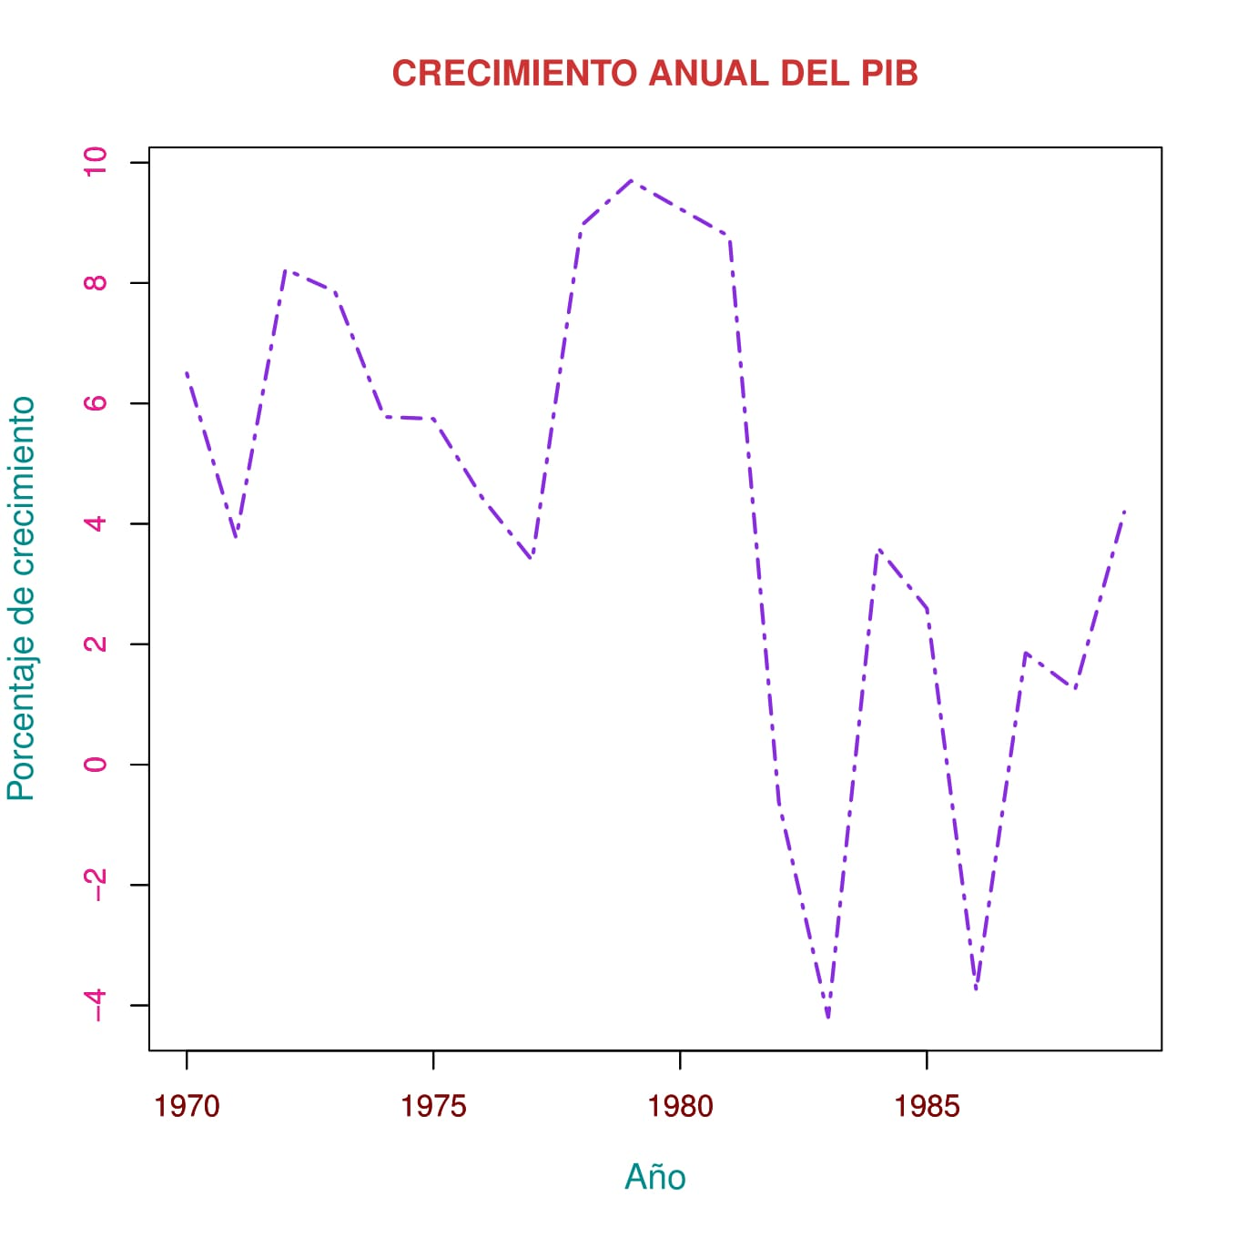Al realizar un primer análisis gráfico nos podemos percatar de que la serie no presenta tendencia ni estacionalidad

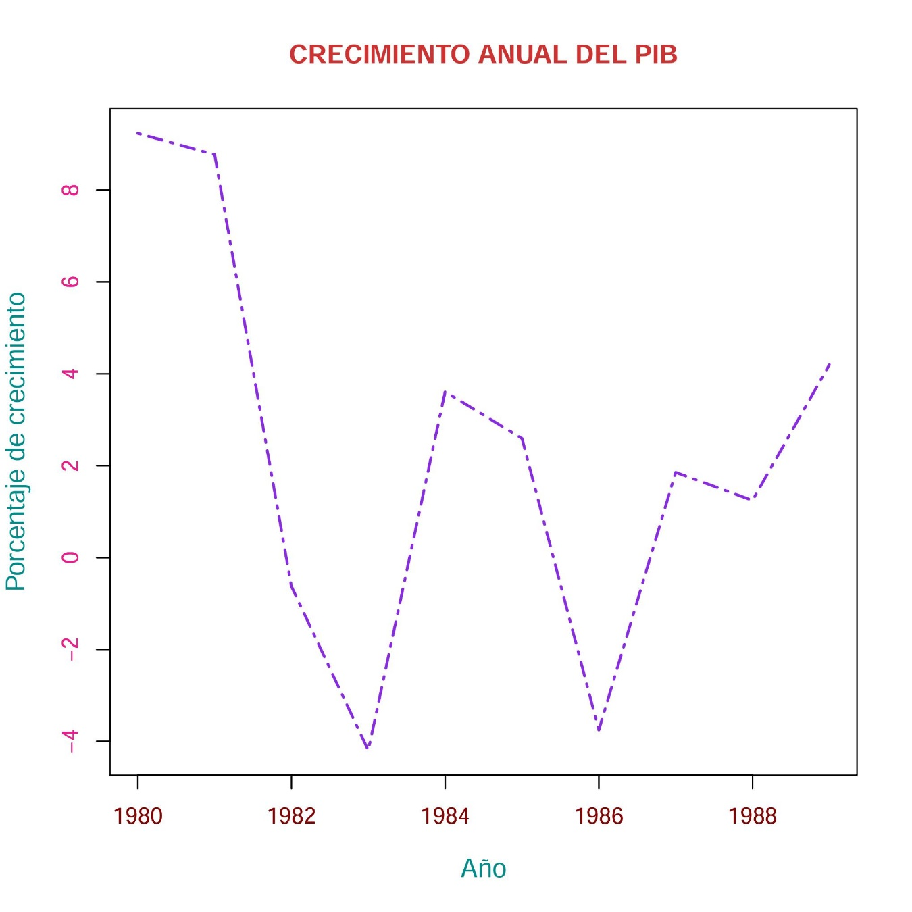Sin embargo, en un segundo análisis se ve que presenta dos ciclos de crisis, un ciclo en 1976, uno más marcado que empieza desde 1981, desciende hasta 1982-1983 y viene el periodo de recuperación hasta 1983 cuando haciende hasta 1984. El siguiente ciclo empieza desde 1985 donde desciende hasta 1986 y luego asciende hasta 1987 manteniendo una tendencia al alza.

EXPLICACIÓN:

A finales de los 70´s, se pensaba que la economía mexicana había encontrado una mina de oro en el petróleo. Para 1978 la economía mexicana tuvo un intenso crecimiento, e incluso el presidente López Portillo decía que había que empezar a administrar la abundancia. El gobierno decidió apostar todo a la producción de petróleo (80% de los ingresos del Estado), e invertir una gran cantidad en infraestructura petrolera y así salir rápidamente de la crisis del 76. Para financiarlo el país pidió varios prestamos en el extranjero tal que su deuda externa se incrementó casi el triple. Además, se implementaron los topes salariales que impidieron que la población no generará grandes ingresos. Es entonces que se originó un gran movimiento de migración hacia Estados Unidos por parte de la población con mayor capacidad productiva. Para 1982 Cuando los precios internacionales del petróleo empezaron a bajar se originó la crisis petrolera pues el país quedó endeudado, hubo una devaluación del peso mexicano 400% y grandes niveles de inflación.

Para 1987 aún con las secuelas de la gran crisis anterior que no terminaba de estabilizarse, se vivió el Black Friday donde Millones de inversores de Wall Street decidieron vender sus acciones ocasionando un gran desbalance en la bolsa.